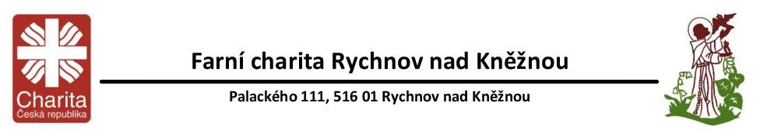

**Čestné prohlášení o neexistenci příznaků virového infekčního onemocnění**

Já,

jméno a příjmení:……………………………………………………………….

prohlašuji, že se u mě neprojevují a v posledních dvou týdnech neprojevily, příznaky virového infekčního onemocnění (např. horečka, kašel, dušnost, náhlá ztráta chuti a čichu apod.)

**Jsem si vědoma(a) právních následků v případě, že by toto prohlášení nebylo pravdivé.**

Dne:…………………….…………………..

Podpis:………………………………………

………………………………………………………………………………………………..



**Čestné prohlášení o neexistenci příznaků virového infekčního onemocnění**

Já,

jméno a příjmení:……………………………………………………………….

prohlašuji, že se u mě neprojevují a v posledních dvou týdnech neprojevily, příznaky virového infekčního onemocnění (např. horečka, kašel, dušnost, náhlá ztráta chuti a čichu apod.)

**Jsem si vědoma(a) právních následků v případě, že by toto prohlášení nebylo pravdivé.**

Dne:…………………….………………….

Podpis:………………………………………